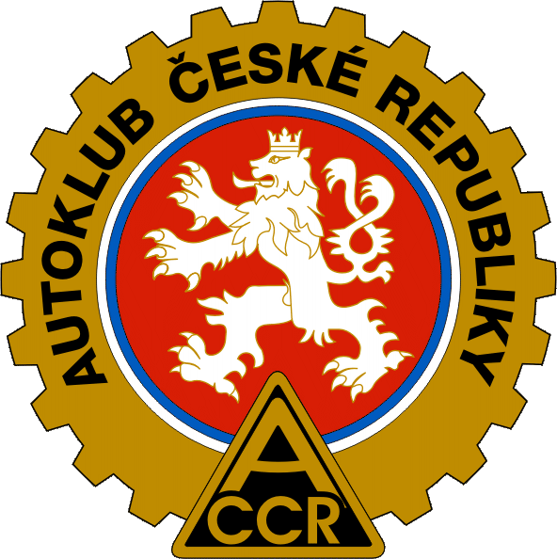

Zvláštní ustanovení

XXV.

NEPOMUCKÝ TROJÚHELNÍK HISTORICKÝCH MOTOCYKLŮ

Pořadatel : AUTOMOTO KLUB NEPOMUK v AČR

Plzeňská 456, 335 01 Nepomuk

Místo podniku: NEPOMUK – Plzeň-jih

Datum pořádání: 8.7.2006

Druh sportovního podniku: Jízda pravidelnosti historických motocyklů

Organizační výbor: Ředitel závodu: ing.Vavřík František

Tajemník závodu: Šmíd Václav

Technická přejímka: Černý Ladislav

Hlavní pořadatel: Jiránek Josef

Vedoucí tratě: Rouče Ladislav

Hlavní časoměřič: Vidlák Bohumil – čas. Skupina COBRA Plzeň

Účast : Jízdy se mohou zúčastnit vozidla vyrobená do roku 1960, speciály i mladší.

Rozdělení do kategorií:
I. | Motocykly r.v. |  | do | 1928 včetně | bez rozdílu obsahu
II. | Motocykly r.v. | 1929 | - | 1945 včetně | do 175 ccm
III. | Motocykly r.v. | 1929 | - | 1945 včetně | do 250 ccm
IV. | Motocykly r.v. | 1929 | - | 1939 včetně | do 350 ccm
V. | Motocykly r.v. | 1929 | - | 1939 včetně | nad 350 ccm
VI. | Motocykly r.v. | 1940 | - | 1950 včetně | do 350 ccm
VII. | Motocykly r.v. | 1940 | - | 1950 včetně | nad 350 ccm
VIII. | Motocykly r.v. | 1950 | - | 1960 včetně | do 350 ccm
IX. | Motocykly r.v. | 1950 | - | 1960 včetně | nad 350 ccm
X. | Motocykly r.v. | 1930 | - | 1945 včetně | sportovní a závodní bez rozdílu obsahu
XI. | Motocykly r.v. | 1946 | - | 1960 včetně | sportovní a závodní bez rozdílu obsahu
- Motocykly s přívěsným vozíkem do roku 1946 bez rozdílu obsahu
- Motocykly s přívěsným vozíkem do roku 1960 bez rozdílu obsahu
- Sportovní a závodní motocykly bez omezení – ukázková jízda

Hodnocení:

Jezdci pojedou čtyři kola, u kategorie X a XI pět kol. Druhé a třetí kolo bude elektronicky měřeno s přesností 0,01 sec.

Vítězem se stává jezdec, který dosáhne menšího rozdílu mezi druhým a třetím kolem. Při rovnosti časů vyhrává jezdec s vyšším rychlostním průměrem.

Aby byl jezdec klasifikován, musí ujet předepsaný počet kol ve stanoveném čase.

První tři jezdci každé kategorie budou slavnostně vyhodnoceni a obdrží poháry a věcnou cenu.

Pokud se v kategorii sejde méně než pět jzdců nebude samostatně hodnocena, jezdci budou zařazeni

do nejblíže vhodné.

Toto hodnocení neplatí pro kategorie I , X, XI , XIV . Zde budou vyhlášeni i při nižším počtu.

Vybavení účastníků a vozidel: Jezdci na motocyklu musí být vybaveni přilbami, rukavicemi

a motoristickou koženou obuví. Jsou vítány dobové oděvy.

Soutěže se mohou zúčastnit historická vozidla, která jsou řádně registrována, otestována a i vozidla s SPZ.

Technická a administrativní přejímka: 8.7.2006 v prostoru nádvoří restaurace Sokolovna

8.oo - 11.oo hod.

Účastník soutěže předloží:

Doklad o zaplacení zákonného pojištění odpovědnosti za škodu způsobenou provozem vozidla.

V případě, že účastník nevlastní tento doklad, uzavře pojištění při přejímce

u pojišťovny Assekuranz Consulting s.r.o. č. p. 92.100.208017.

Pojištění činí u jednoho účastníka 75,- Kč.

Pořadatel se zříká veškeré zodpovědnosti za poškození motocyklu, jeho příslušenství a dílů vzniklé při nehodě, ohni nebo jiných případech.

Ćasový rozvrh: sobota 8.7.2006

8.oo - 11.oo hod – technická přejímka

11.oo - 13.oo hod – trénink

13.3o - start první kategorie

Startovní časy ostatních kategorií budou vyvěšeny v 13.oo hod .

Protesty : Podávají se písemně řediteli závodu do 30 ti minut po vyvěšení výsledků jednotlivých jízd.

Vklad za protest 500,- Kč.

Vklad do závodu za jeden motocykl – 100,- Kč.

Přihlášky zasílejte : Automoto klub Nepomuk v AČR, Plzeňská 456, 335 01 Nepomuk

Tel. + fax : 371 591 359 , Mob.: 603 959 103

E-mail: kemp@novyrybnik.cz

Uzávěrka přihlášek je 25.6.2006

Za Automoto klub Nepomuk ing Vavřík František

Ředitel závodu

